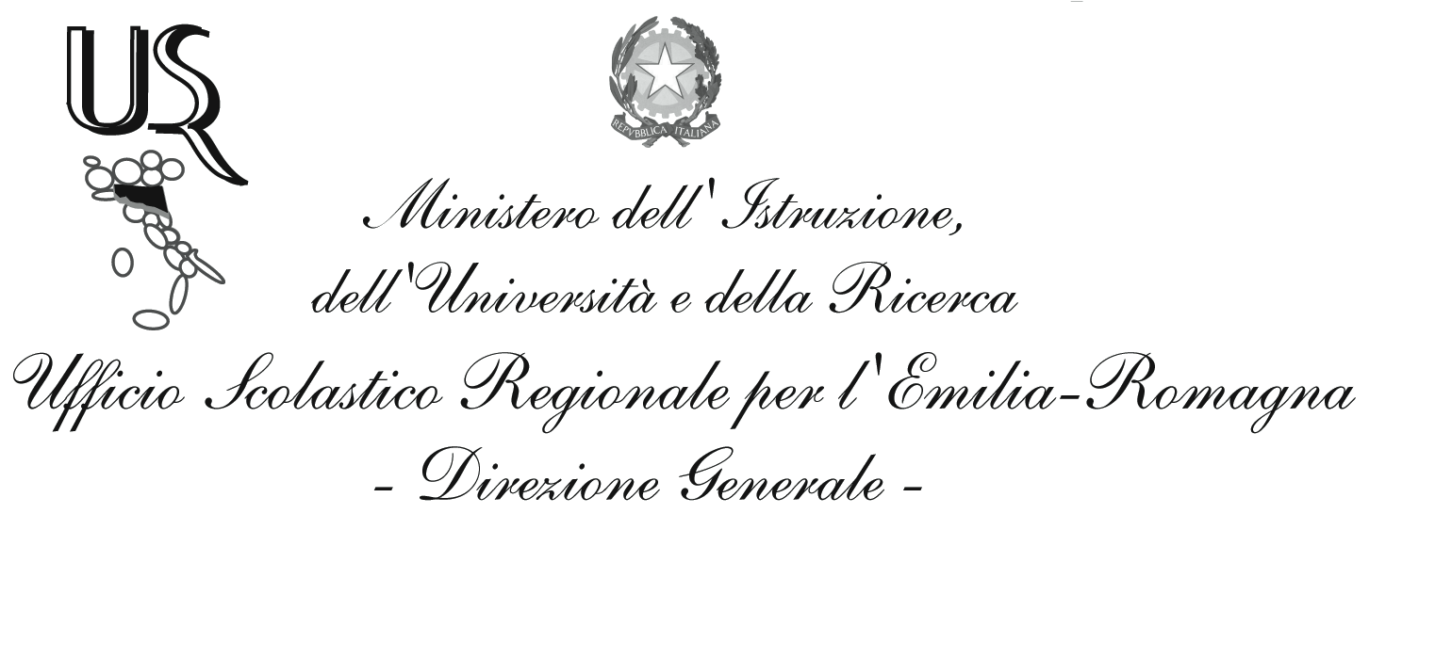
Ufficio VI- Politiche formative

Misure di accompagnamento al riordino del secondo ciclo del sistema educativo di istruzione e formazione – anno scolastico 2010-2011 – CM n.76 del 30 agosto 2010
MASTER PLAN

GRUPPI DI LAVORO

- Gruppo regionale di coordinamento per le azioni di accompagnamento al riordino del secondo ciclo di istruzione ( con funzione di Sportello Unico Territoriale)

- 9 Staff provinciali costituiti, con la collaborazione degli UST in ogni provincia (con funzione di Sportello Unico Provinciale e con compiti di supporto e consulenza per scuole secondarie di secondo grado e di raccordo con le scuole secondarie di primo grado)

- Gruppo interistituzionale di consulenza e confronto allargato alle istituzioni del territorio con la rappresentanza di Enti Locali, Associazioni professionali (periti, geometri, commercialisti), Unioncamere, CNA, Confartigianato, Atenei della regione, rappresentanze istituzionali delle componenti della scuola

MATERIALI e STRUMENTI

- Materiali di ricerca e sperimentazione didattica, elaborati nel corso del progetto Regionale Obbligo d’istruzione e pubblicati in http://www.istruzioneer.it

- Prodotti elaborati per progetti afferenti i piani nazionali: Poseidon, M@atabel, ISS-Scienze, Clil, LIM e Classe 2.0

- Sportello elettronico: allestito sulla base di una apposita struttura tecnologica di posta elettronica e di password ( 9 caselle di posta provinciali e una regionale), per la ricognizione dei quesiti delle scuole degli Uffici Scolastici Territoriali

- Sito on line: il sito dell’Ufficio Scolastico Regionale, http://www.istruzioneer.it, comprende una apposita sezione, dedicata alla riforma, per la pubblicazione di documenti e materiali

AZIONI SETTEMBRE-DICEMBRE 2010

- 11 agosto di Stesura della nota di avvio alle procedure di accompagnamento all’attuazione della riforma con la definizione di una struttura di conferenze territoriali di inizio anno scolastico e di staff regionali e provinciali

- 1 settembre 2010 Incontro di insediamento del Gruppo regionale di coordinamento e messa a punto delle indicazioni operative per l’attuazione del riordino, anche a seguito di incontri con Dirigenti Amministrativi e Tecnici

- 7 settembre Diffusione agli Uffici Scolastici Territoriali delle indicazioni operative: costituzione di staff provinciali, sportello elettronico, staff regionale di coordinamento, incontri regionali e provinciali, progettazione di azioni formative, gruppi di lavoro di ricerca e approfondimento, diffusione di materiali, iniziative specifiche per Dirigenti Scolastici

- 7 ottobre 2010 Incontro con i Gruppi di Staff Provinciali e con il Gruppo regionale di Coordinamento per discutere il quadro generale di riferimento alle misure di accompagnamento, il ruolo dei gruppi, le azioni di informazione, formazione ricerca e monitoraggio

- 26 ottobre 2010 Incontro con il Gruppo Regionale consultivo, per individuarne il ruolo e per attivare proposte di iniziative e interventi, in particolare in ambito di offerta formativa e cultura del lavoro.

- Convegni provinciali ‘Nuovi regolamenti riordino II ciclo’, organizzati in ogni provincia con la collaborazione degli Uffici Scolatici Territoriali, per Dirigenti Scolastici e Docenti secondo il seguente calendario e programma:

 |  | Esperto area licei | Esperto area tecnico-professionale | Rappresentante Ufficio Scolastico Regionale
BOLOGNA  (1° incontro) | 28 ottobre | Max Bruschi e Paolo Ferratini | === | Giancarlo Cerini
Bologna  (2° incontro) | 6 dicembre | ==== | Alberto De Toni | Laura Gianferrari  Annamaria Benini
MODENA  (1° incontro) | 12 ottobre | Elena Ugolini | === | Giancarlo Cerini e Annamaria Benini
Modena  (2° incontro) | 19 novembre | === | Claudio Gentili | Laura Gianferrari
REGGIO EMILIA | 19 ottobre | Paolo Ferratini | Maria Luisa Martinez | Giancarlo Cerini
PARMA | 8 novembre | Gisella Langè | Arduino Salatin | Laura Gianferrari
PIACENZA | 14 ottobre | Max Bruschi | Giovanni Sedioli | Laura Gianferrari
FERRARA | 26 ottobre | Elena Ugolini | Mario Fieri | Annamaria Benini
RAVENNA | 26 ottobre | Paolo Ferratini | Valerio Messori | Giancarlo Cerini
FORLI-CESENA | 21 ottobre | Paolo Ferratini | Giovanni Sedioli | Giancarlo Cerini
RIMINI | 4 novembre | Elena Ugolini | Valerio Messori | Annamaria Benini

  - 25 ottobre 2010 Incontro Dirigenti Scolastici Istituti Professionali, Ufficio Scolastico Regionale e Regione Emilia-Romagna, in vista della definizione del modello regionale del Sistema Istruzione e Formazione Professionale

  - 3 novembre: Partecipazione incontro Regione –Enti accreditati in vista della definizione del modello regionale del Sistema Istruzione e Formazione Professionale

  - 10 novembre 2010 Incontro Province, Dirigenti Uffici Scolastici Territoriali per la definzione del Piano Territoriale dell’Offerta Formativa e nuovo sistema Istruzione e Formazione Professionale

  - 23 novembre 2010 Seminario Regionale ‘Il nuovo scenario dell’istruzione liceale, tecnica e professionale – Certificazione delle competenze nell’obbligo d’istruzione’ per Dirigenti Scolastici, Docenti, Formazione Professionale, Enti del Territorio, Ufficio Scolastico Regionale

PARTECIPAZIONE A INIZIATIVE NAZIONALI

  - Seminari per Dirigenti Scolastici degli Istituti Tecnici e Professionali, in preparazione ai gruppi di lavoro regionali:

    - 27-28 ottobre 2010 ‘Rete qualità e Istruzione Tecnica’ - Ischia
    - 29 ottobre 2010 ‘Indirizzi dell’Istruzione Professionale ’ – Roma
    - 28 ottobre 2010 ‘Gli ordinamenti degli Istituti Tecnici – Un passo in più’ – Roma

Nel corso dell’anno scolastico, in coerenza con gli esiti delle azioni programmate, il piano sarà periodicamente aggiornato ed i materiali messi a disposizione implementati.

Bologna 5 novembre 2010

